Государственное ОБРАЗОВАТЕЛЬНОЕ УЧРЕЖДЕНИЕ   
ВЫСШЕГО ПРОФЕССИОНАЛЬНОГО ОБРАЗОВАНИЯ

«Донецкий национальный технический университет»

Д09.03.04-ПОИС.20-20/6446.ЛР

***Кафедра*** искусственного интеллекта  
 и системного анализа

Лабораторная работа №3

по дисциплине "Компьютерная графика"

на тему: "Изучение основных методов обработки изображений в Adobe Photoshop"

Проверили:

____________ ст. преп. Д.М. Бочаров

(дата, подпись)

____________ асс. Е. В. Радевич

(дата, подпись)

Выполнил:

_____________ ст.гр.ПИ-20г И.С.Стрилец

(дата, подпись)

Донецк – 2021

Задание

Тема: "Изучение основных методов обработки изображений в Adobe Photoshop"

Цель работы: получение практических навыков обработки растровых изображений .

1. Откорректируйте изображение старой, деформированной, черно-белой фотографии вашей семьи, предварительно ее отсканировав.
2. Используя любые элементы, выбранные из двух изображений , предложенных преподавателем, создайте их элементарный фотомонтаж.
3. Создайте собственный фильтр с графическими эффектами и примените его для получившегося изображения.

1)Используя инструменты “Заплатка” и “Восстанавливающая точечная

кисть ” редактирую изображение.

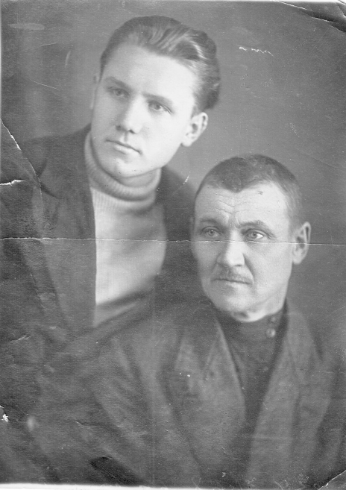

Рисунок 1 – исходное изображение

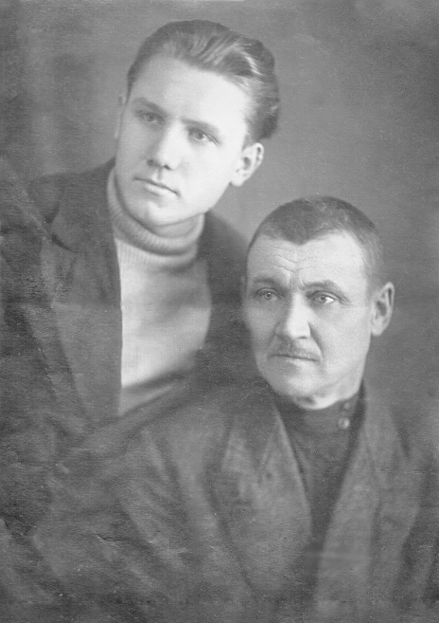

Рисунок 2 – получившееся изображение(черно-белое)

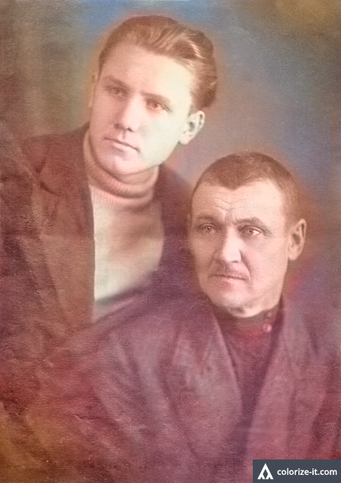

Рисунок 3 – получившееся изображение(цветное)

2)Используя инструмент “Быстрое выделение ” вырезаю элементы

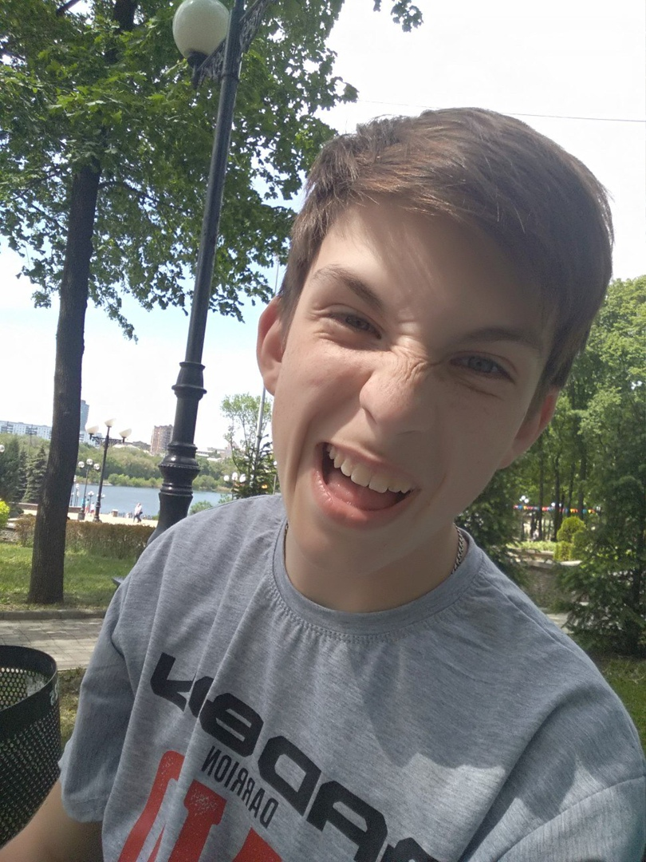

Рисунок 4 – исходное изображение 1



Рисунок 5 – исходное изображение 2

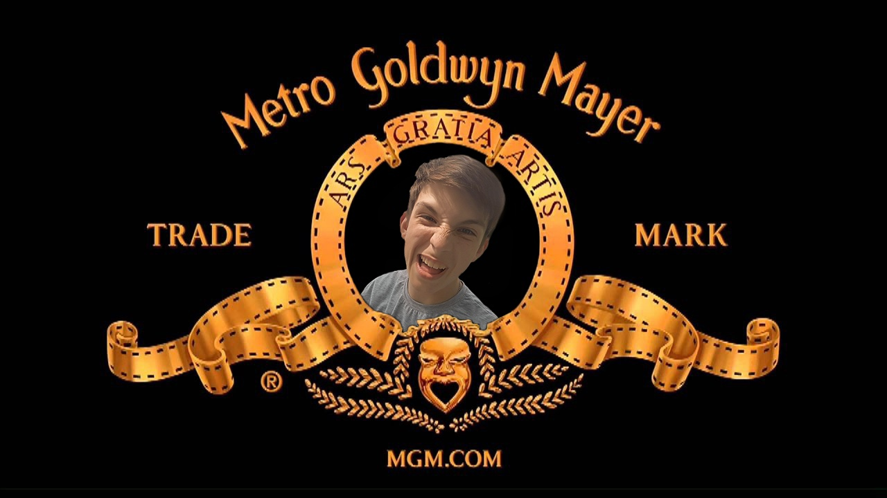

Рисунок 6 – получившееся изображение

3)С помощью команды Custom создаю собственный фильтр

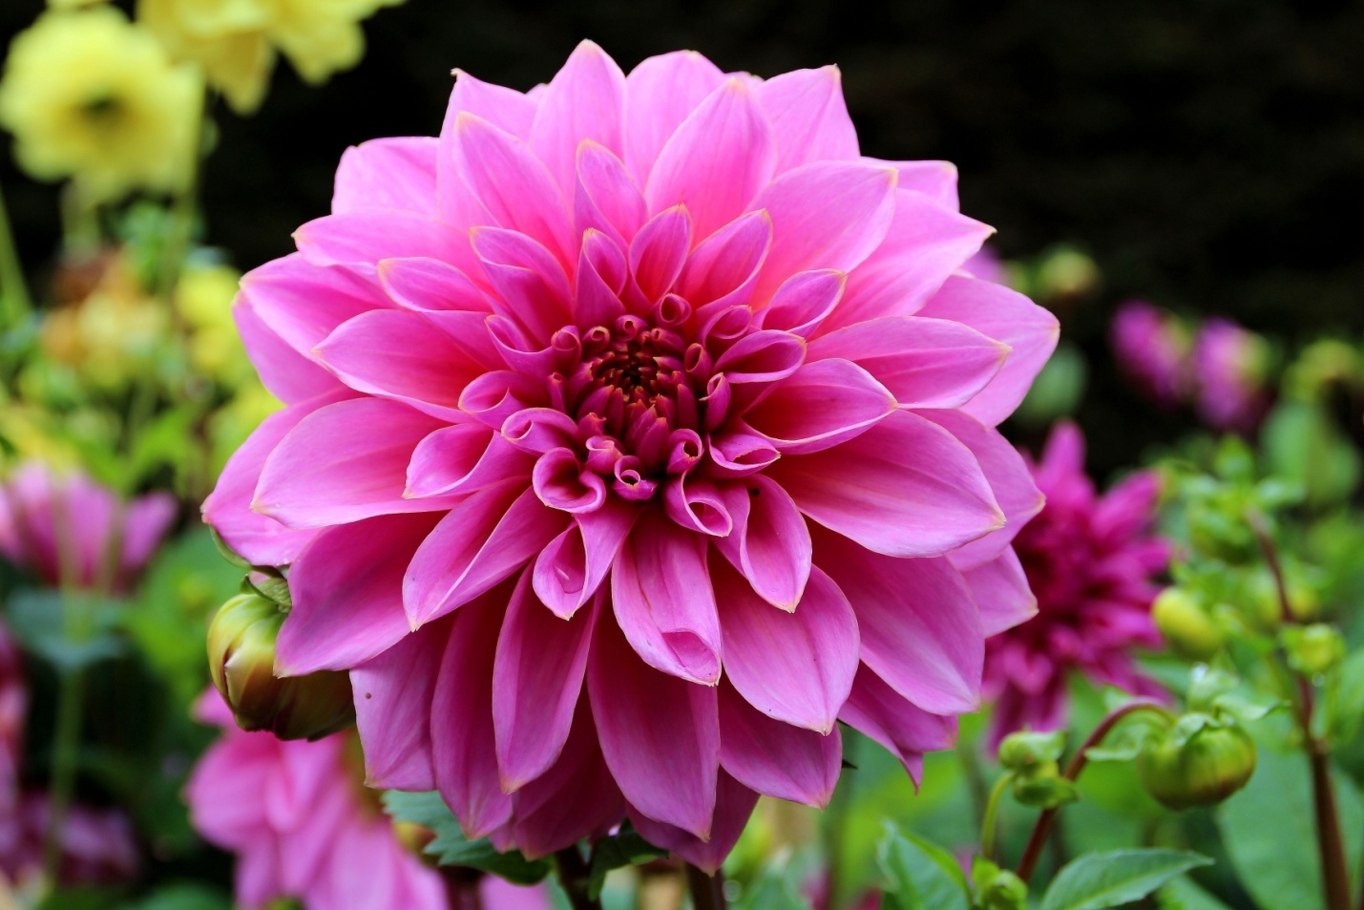

Рисунок 7 – исходное изображение

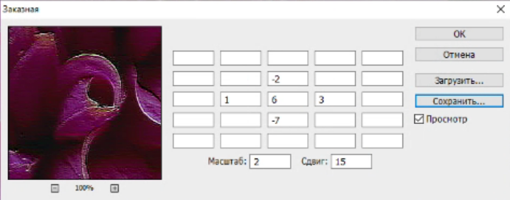

Рисунок 8 – параметры фильтра

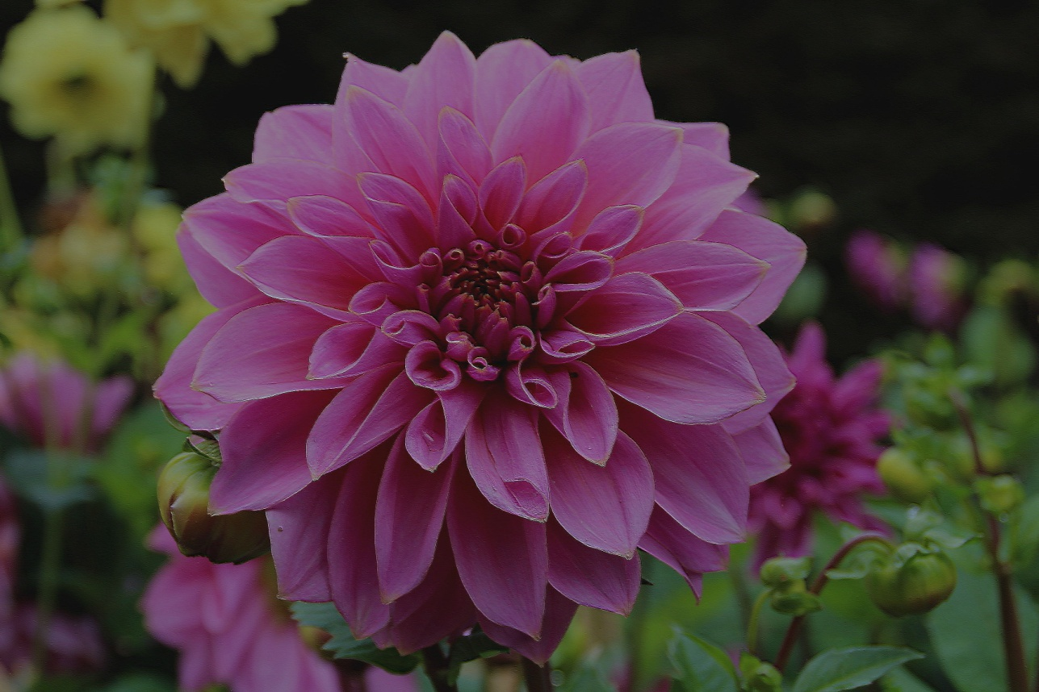

Рисунок 9 – получившееся изображение

Вывод: получил практические навыки обработки растровых изображений, научился создавать собственные фильтры.